Прочитайте текст и определите, что за животное из семейства собачьих описано здесь и какая это страна.
Использовали собак египтяне разнообразно. На охоту брали собак «чезем» - родственников обитающих в долине Нила шакалов. Были и сторожевые собаки (древние египтяне называли их «унеш»). А вот использование собак в роли пастухов, помогавших собирать стадо и гнать его в нужном направлении, охранять от возможных нападений хищников, пока для древнего Египта убедительно не доказано.
Описание шакала:
По внешнему виду шакал похож на мелкого волка или койота, а по величине шакал занимает среднее место между волком и лисицей. Морда его острее, чем у волка, но тупее и шире, чем у лисицы; ноги относительно длинные, сложение плотное. Пушистый хвост достигает пяток и равен примерно трети длины тела. Уши относительно короткие, закругляются на вершинах и расставлены шире, чем у лис.
Описание борзой(Тезем):
Тезем- древнейшая порода борзых, культивировавшая в Древнем Египте. Ее изображения часто встречаются в захоронениях египетских фараонов. Крупная собака с узкой и длинной мордой, характерно подобранным животом, большими высокопоставленными стоячими ушами.
Самое раннее упоминание о тибетском доге относится к 1121 году до нашей эры, когда один из них, отдрессированный для розыска людей, был подарен китайскому императору. Из первоначального ареала распространения в Тибете и на склонах Гималаев эти собаки попали в Монголию, Месопотамию, Среднюю Азию. Попав в новые районы обитания, частично перемешиваясь с местным поголовьем, тибетские доги утратили длинный шерстный покров, стал более разнообразным их окрас. Но сохранились главные черты: как правило, крупный рост и грубое сложение, массивная голова с объемной, недлинной мордой.
На Крите наибольшее развитие получили породы сторожевых, бойцовских и охотничьих пород. Последние обладали громким звонким голосом, хорошей скоростью и применялись для ловли крупного зверя. Родоначальниками критских брудастых гончих, скорее всего, были африканские гончие и брудастые пастушьи собаки Малой Азии. В Европу критские гончие попали с кельтскими племенами, и с течением времени в результате скрещивания с местными видами собак появилось несколько охотничьих пород. Долгое время брудастые гончие являлись чуть ли не единственными представителями породы на европейском континенте в начале Средних веков. Кроме литературы, о развитии охотничьей породы собак можно судить по сохранившимся памятникам древнего искусства. Одна из самых интересных находок – чаши (килики), ручки которых выполнены в виде голов собак, напоминающих гончих, – была обнаружена при раскопках в Микенах. Кроме этого, изображения охотничьих собак встречаются на фресках, барельефах и различных сосудах – памятниках архитектурного, изобразительного и прикладного искусства Древнего мира.

А теперь напишите, что это за порода собаки и в какой стране она обитала

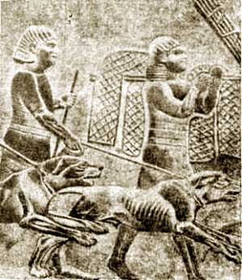
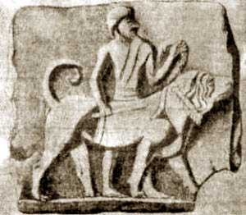
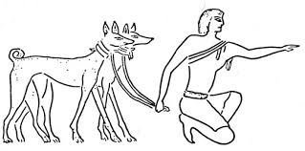
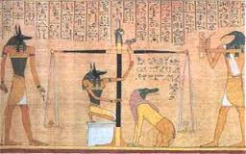
Какая это порода?__________________
Какая это страна?(Где впервые упоминается об этой породе)_________

Какая это порода?__________________
Какая это страна?(Где впервые упоминается об этой породе)_________

Какая это порода?__________________
Какая это страна?(Где впервые упоминается об этой породе)_________

Какая это порода?__________________
Какая это страна?(Где впервые упоминается об этой породе)_________

